

**TRƯỜNG ĐẠI HỌC SƯ PHẠM HÀ NỘI KHOA CÔNG NGHỆ THÔNG TIN**

----------

**CHUYÊN ĐỀ TỐT NGHIỆP**

**XÂY DỰNG HỆ THỐNG QUẢN LÝ KHÁCH SẠN**

**Giảng viên hướng dẫn:** Nguyễn Thị Thùy Liên

**Sinh viên thực hiện:** Hà Thị An

Hoàng Văn Thắng

Ngô Quang Hải

## *Hà Nội, 4/201*

Mục Lục

1. Giới thiệu về hệ thống 5

a. Mục đích 5

b. Phạm vi 5

c. Yêu cầu hệ thống 5

d. Đối tượng sử dụng 5

2. Yêu cầu chức năng 5

a. Quản lý tài khoản (đặt phòng qua mạng) 5

b. Quản lý nhân viên 6

c. Quản lý khách hàng 7

d. Quản lý danh mục phòng 7

e. Quản lý danh mục dịch vụ 8

g. Lập hóa đơn và báo cáo thống kê 9

3. Yêu cầu phi chức năng 10

II. Giải pháp 11

1. Biểu đồ Usecase 11

1.1 Usecase tổng quát 11

1.2 Usecase quản lý tài khoản 12

1.3 Usecase quản lý nhân viên 14

1.4 Usecase quản lý khách hàng 16

1.5 Usecase quản lý danh mục dịch vụ 17

1.6 Usecase quản lý phòng 19

1.7 Usecase quản lý thuê phòng qua mạng 22

1.8 Lập hóa đơn, báo cáo thống kê 23

2. Biểu đồ tuần tự 25

2.1 Biểu đồ tuần tự đăng ký phòng qua mạng 26

2.2 Biểu đồ tuần tự cho chức năng thêm mới nhân viên 27

2.3 Biểu đồ tuần tự cho chức năng sửa thông tin dịch vụ 27

2.4 Biểu đồ tuần tự cho chức năng tìm kiếm khách hàng 28

2.5 Biểu đồ tuần tự cho chức năng xóa phòng 28

2.6 Biểu đồ tuần tự cho chức năng thêm mới hóa đơn 29

3. Biểu đồ hoạt động 29

3.1 Biều đồ hoạt động đăng nhập 29

3.2 Biểu đồ hoạt động đăng kí tài khoản 30

3.3 Biểu đồ hoạt động thêm mới nhân viên 30

3.4 Biểu đồ hoạt động cập nhật dịch vụ 31

3.5 Biểu đồ hoạt động xóa phòng 32

3.6 Biểu đồ hoạt động đặt phòng trực tiếp 32

3.7 Biểu đồ hoạt động đặt phòng qua mạng 33

Ngày...........tháng........năm............

Người lập:

..........................................................

Ký:

Ngày ...........tháng ........năm............

Người kiểm duyệt:

..........................................................

Ký:

1. **Giới thiệu tổng quan về dự án phát triển phần mềm**

## Giới thiệu về hệ thống

## Mục đích

Hệ thống website quản lý khách sạn được tổ chức để đảm bảo:

* + - * Quản lý tốt thông tin hồ sơ của nhân viên, khách hàng đến thuê phòng, các dịch vụ, tiện nghi của từng phòng
      * Quản lý hiệu quả tình trạng hiện tại của các phòng giúp khách hàng nhanh chóng có thể chọn được phòng phù hợp với mình
      * Quản lý tốt việc báo cáo loại phòng và giá phù hợp cho từng phòng cụ thể

## Phạm vi

* + - * Quy mô hệ thống: Hệ thống website quản lý khách sạn là hệ thống cho phép khách hàng đặt phòng nhanh chóng thuận lợi không cần phải đến tận nơi; có thể tư vấn online, giải đáp thắc mắc của khách hàng.
      * Phạm vi nghiệp vụ quản lý: Quản lý thông tin nhân viên, khách hàng; quản lý danh sách các phòng, các dịch vụ; quản lý việc thuê phòng

## Yêu cầu hệ thống

Hệ thống vận hành trên tất cả các máy tính nối mạng. Quản lý là người quản lý các chức năng của phần mềm. Khách hàng chỉ được truy cập vào website để đặt phòng khi có một tài khoản, xem thông tin về các phòng còn trống, các dịch vụ của khách sạn. Nhân viên lễ tân là người lấy thông tin khách hàng, đưa ra danh sách các phòng còn trống cho khách hàng chọn (đối với khách hàng đến trực tiếp khách sạn thuê phòng).

## Đối tượng sử dụng

* Quản lý: giám sát, quản lý các hoạt động của website và tài khoản người dùng, trực tiếp điều hành và quản lý hệ thống, thêm/ sửa/ xóa các dịch vụ, khóa/ mở khóa tài khoản người dùng.
* Nhân viên lễ tân: quản lý thông tin các cuộc đặt phòng qua mạng cũng như khách đến thuê trực tiếp, lập hóa đơn thanh toán, báo cáo thống kê

## Yêu cầu chức năng

## Quản lý tài khoản (đặt phòng qua mạng)

* Đăng kí tài khoản

Khách hàng muốn đặt phòng bắt buộc phải đăng ký tài khoản. Thông tin đăng kí bao gồm:

* + Bắt buộc: Tên người khách hàng, mật khẩu, email hoặc số điện thoại, giới tính, số chứng minh thư.
  + Không bắt buộc: Địa chỉ, tên cơ quan.
* Đăng nhập tài khoản
  + Thông tin đăng nhập gồm: email hoặc số điện thoại và mật khẩu
    - Nếu đăng nhập với tài khoản của người quản lý thì sau khi đăng nhập sẽ chuyển tới trang quản lý khách sạn.
    - Nếu đăng nhập với tài khoản của nhân viên lễ tân thì sau khi đăng nhập sẽ chuyển tới trang đặt phòng; ngoài ra, nhân viên lễ tân còn được xem danh sách những phòng đang sử dụng, những phòng được đặt trước và những phòng còn trống.
    - Nếu đăng nhập với tài khoản của nhân viên kế toán thì sau khi đăng nhập sẽ chuyển tới trang báo cáo, thống kê của khách sạn.
    - Khi đăng nhập với tài khoản của khách hàng thì sau khi đăng nhập sẽ hiển thị lên danh sách các phòng còn trống, chọn các lựa chọn phù hợp (giá phòng, kiểu phòng, loại phòng,…)
* Quản lý tài khoản

Sau khi đăng kí, người dùng sẽ được cấp tài khoản để đăng nhập vào hệ thống

* + Cập nhật thông tin cá nhân: Nhân viên, khách hàng có thể tự chỉnh sửa thông tin cá nhân như đổi mật khẩu, ảnh hiển thị, địa chỉ, tên cơ quan,...
  + Tài khoản
    - Tài khoản VIP: đối với những khách hàng có tài khoản VIP thì sẽ được giảm giá từ 5-10% tổng tiền thanh toán.
    - Tài khoản thường
    - Đối với những khách hàng không có tài khoản thì chỉ được xem thông tin về khách sạn bao gồm: các dịch vụ, các loại phòng, kiểu phòng, địa chỉ khách sạn, thông tin khuyến mãi và ưu đãi của khách sạn…

## Quản lý nhân viên

Thông tin nhân viên sẽ được quản lý bởi người quản lý. Quản lý có thể thêm nhân viên khi khách sạn tuyển thêm người hoặc cập nhật thông tin của nhân viên. Thông tin của nhân viên bao gồm: mã nhân viên, email/ số điện thoại, tên nhân viên, số điện thoại, ngày sinh, giới tính, số chứng minh nhân nhân, địa chỉ, kinh nghiệm. Ngoài ra, Quản lý sẽ cấp quyền truy cập cho mỗi nhân viên để có thể đăng nhập vào hệ thống, thay đổi mật khẩu và thực hiện các

chức năng tương ứng của mình. Khi nhân viên nghỉ làm, Quản lý có nhiệm vụ hủy quyền và tài khoản của người đó.

## Quản lý khách hàng

* Đối với khách hàng đến tận nơi để thuê phòng: Sau khi nhân viên lễ tân đưa danh sách các phòng còn trống cho khách hàng chọn, nếu đồng ý thuê phòng thì nhân viên lễ tân sẽ lập phiếu thuê phòng và lấy thông tin của khách hàng. Thông tin của khách hàng được lưu trữ vào cơ sở dữ liệu bao gồm: mã khách hàng, tên khách hàng, email/ số điện thoại, giới tính, số chứng minh nhân dân, địa chỉ, tên cơ quan (tên cơ quan và địa chỉ có thể có hoặc không vì trong khi đăng kí là trường không bắc buộc).
* Đối với khách hàng thuê phòng trên mạng: Sau khi lựa chọn phòng phù hợp, điền đầy đủ các thông tin cá nhân cũng như thông tin về thời gian đặt phòng, khách hàng chọn chức năng “đặt phòng” thì lập tức thông tin cá nhân và thông tin về thời gian đặt phòng sẽ được lưu vào cơ sở dữ liệu.
* Nhân viên lễ tân đăng nhập vào hệ thống bằng tài khoản của mình, lựa chọn từng chức năng phù hợp với yêu cầu: thêm, sửa, xóa, tìm kiếm.
  + Nếu thêm hoặc sửa, sau khi nhập đầy đủ thông tin khách thuê phòng, nhân viên lễ tân chọn chức năng “cập nhật”, thông tin về khách thuê sẽ được cập nhật vào bảng cơ sở dữ liệu
  + Nếu muốn xóa thông tin khách hàng thì nhân viên lễ tân phải nhập chính xác mã khách hàng, sau đó chọn chức năng “xóa” khi đó toàn bộ thông tin liên quan đến khách hàng đó sẽ bị xóa trong cơ sở dữ liệu
  + Nếu muốn tìm kiếm, nhân viên lễ tân nhập mã khách hàng, chọn chức năng “tìm kiếm”, hệ thống sẽ đưa ra thông tin của khách hàng đó

## Quản lý danh mục phòng

* Quản lý sau khi đăng nhập vào hệ thống có quyền quản lý các phòng bao gồm cả tiện nghi của từng phòng. Quản lý phải nắm được tổng số phòng của khách sạn, có những loại phòng, kiểu phòng nào, tình trạng của các phòng để kịp thời xử lý, điều chỉnh mang lại thương hiệu, niềm tin và sự uy tín của khách sạn. Ngoài ra, quản lý còn có thể lựa chọn các chức năng: thêm, sửa, xóa, tìm kiếm phòng
  + Khi nhu cầu thuê phòng tăng lên hoặc khách sạn có đủ kinh phí xây thêm phòng thuê thì khi đó người quản lý phải thực hiện chức năng “thêm mới” phòng vào cơ sở dữ liệu
  + Nếu trong quá trình sử dụng phòng có bị hỏng hóc, thay mới hoặc bổ sung thêm tiện nghi thì người quản lý cũng phải nắm được và chỉnh sửa trong cơ sở dữ liệu với chức năng “tìm kiếm” và “cập nhật”
  + Đối với các phòng không sử dụng được hay đang trong thời gian sửa chữa thì sẽ không có trong danh sách phòng thuê, vì vậy người quản lý phải chọn chức năng “xóa” để hủy bỏ phòng đó trong cơ sở dữ liệu
* Việc quản lý danh sách các phòng phải đảm bảo nhanh, chính xác để khách hàng có thể chọn được phòng phù hợp với mình. Điều đó làm tăng sự hài lòng của khách hàng, sự chuyên nghiệp của khách sạn.

## Quản lý danh mục dịch vụ

* Quản lý các dịch vụ có trong khách sạn. Người quản lý đăng nhập bằng tài khoản của mình, thêm các dịch vụ mới, sửa, xóa các dịch vụ của khách sạn với sự bàn bạc kĩ lưỡng của ban Quản lý để phù hợp với xu hướng hiện nay.
  + Nếu khách sạn có thêm dịch vụ thì người quản lý sẽ chọn chức năng “thêm mới” để thêm dịch vụ đó. Sau khi nhập đầy đủ thông tin của dịch vụ như: tên dịch vụ, giá dịch vụ quản lý chọn chức năng “thêm mới” thì thông tin của dịch vụ đó sẽ được lưu vào cơ sở dữ liệu
  + Nếu muốn chỉnh sửa các thông tin dịch vụ, quản lý tìm kiếm dịch vụ muốn sửa theo mã dịch vụ rồi sửa trực tiếp trên form. Sau đó chọn chức năng “cập nhật” và thông tin sau khi sửa sẽ được lưu lại vào cơ sở dữ liệu
  + Nếu muốn xóa dịch vụ, trước hết ta tìm kiếm dich vụ theo mã rồi chọn chức năng “xóa”. Khi đó, thông tin của mã dịch vụ sẽ bị xóa
* Khi khách hàng có yêu cầu sử dụng các dịch vụ, có thể liên hệ với nhân viên lễ tân. Nhân viên lễ tân sẽ tìm kiếm các dịch vụ và lập phiếu dịch vụ cho từng khách hàng đến yêu cầu sử dụng.
  + 1. **Quản lý thuê phòng** (đặt phòng, hủy đặt phòng, trả phòng, kiểm tra phòng trống, lập phiếu thuê phòng)
  + Sau khi truy vấn những thông tin của khách sạn trên mạng, khách hàng có thể lựa chọn việc đặt phòng tại khách sạn thông qua Website. Để có thể đăng ký đặt phòng, khách hàng cần phải đăng ký một tài khoản gồm email hoặc số điện thoại đang sử dụng và mật khẩu. Khi tiến hành đặt phòng thuê, khách sẽ đăng nhập vào Website thông qua tài khoản của mình, sau đó sẽ chọn loại phòng muốn đăng ký. Từ yêu cầu đặt phòng của khách, hệ thống Website tự động kiểm tra trong cơ sở dữ liệu rồi đưa ra danh sách các phòng còn trống phù hợp.
  + Từ danh sách phòng mà Website đưa ra, nếu khách hàng tìm được phòng theo yêu cầu của họ, họ sẽ đánh dấu vào phòng mình chọn, điền các thông tin bắt buộc và không bắt buộc như: chọn loại phòng, ngày nhận phòng (yêu cầu ngày nhận phòng phải sau ngày đặt phòng là 2 ngày), ngày trả phòng, số lượng phòng, số người ở (số người lớn và số trẻ em), mã khách hàng, họ tên khách hàng (người đăng ký), giới tính, số chứng minh thư nhân dân,… và chọn chức năng “đặt phòng”. Thông tin của cuộc đặt phòng trên mạng sẽ được gửi về cho nhân viên lễ tân và lưu vào cơ sở dữ liệu. Ngoài ra, khi khách hàng có những thắc mắc thì có thể gửi email về cho khách sạn và nhân viên lễ tân có nhiệm vụ giải đáp cho khách hàng một cách nhanh, hiệu quả nhất.
  + Đối với trường hợp khách hàng muốn hủy đặt phòng thì khách hàng đăng nhập vào website rồi chọn chức năng “hủy phòng”. Sau đó, hệ thống sẽ hiện thông báo hỏi bạn có chắc chắn muốn hủy không, nếu khách hàng chọn đồng ý thì hệ thống sẽ tự động xóa các thông tin liên quan đến cuộc đặt phòng đó.
  + Sau 2 ngày đặt phòng, khách thuê phải đến nhận phòng. Khi đó, khách thuê phải đưa thông tin liên quan đến cuộc đặt phòng. Nhân viên lễ tân tìm kiếm thông tin trên hệ thống, xác nhân lại thông tin bao gồm thông tin khách hàng và thông tin phòng khách thuê.

## Lập hóa đơn và báo cáo thống kê

* Khi hết thời gian thuê phòng, khách hàng xuống gặp nhân viên lễ tân để thanh toán. Nhân viên lễ tân sẽ lập hóa đơn theo mẫu có sẵn bao gồm các thông tin như sau: mã khách hàng, tên khách hàng, loại phòng, số lượng phòng, giá phòng, thời gian thuê, các dịch vụ. Hệ thống sẽ tính tiền dựa vào giá phòng, số lượng phòng, thời gian thuê và các dịch vụ đã sử dụng.
* Việc thanh toán cho khách theo đoàn phải phân biệt các chi phí của đoàn và chi phí của cá nhân trong đoàn. Sau khi khách hàng đã thanh toán xong, nhân viên lễ tân chọn chức năng “lưu và in”. Thông tin hóa đơn sẽ được lưu vào cơ sở dữ liệu để tiện cho việc báo cáo thống kê.
* Theo đó, đến cuối mỗi tuần những hóa đơn đó sẽ là cơ sở để nhân viên báo cáo lên người quản lý về tình hình khách đến, khách đi, thực trạng phòng trống, phòng bận cũng như ý kiến phán hồi của khách hàng.
* Ngoài ra, nhân viên lễ tân còn phải thống kê doanh thu theo từng tháng, quý, năm tùy theo yêu cầu của ban quản lý

Người quản lý sẽ dựa vào những báo cáo đó để xem xét và đưa ra cách giải quyết phù hợp để nâng cao uy tín cũng như chất lượng của khách sạn

## Yêu cầu phi chức năng

* Vận hành: Hệ thống chạy ổn định trên các trình duyệt web phổ biên: IE, Chrome, firefox…
* Hiệu suất: Hệ thống đảm bảo vận hành liên tục 24/7
* Bảo mật:

Người quản lý: có mọi quyền truy cập vào hệ thống

Khách hàng: chỉ truy cập vào để đặt phòng, xem phòng trống, thông tin cá nhân của bản thân

## Giải pháp

## Biểu đồ Usecase

## Usecase tổng quát

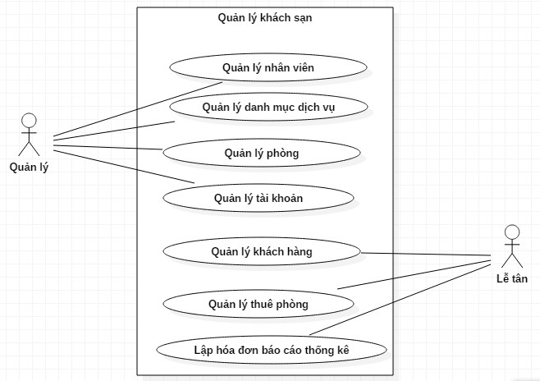

***Biểu đồ usecase tổng quát***

Hệ thống quản lý khách sạn gồm 7 ca sử dụng chính:

* + - Quản lý tài khoản: Đăng kí, đăng nhập, cập nhật quyền
    - Quản lý nhân viên: Thêm mới nhân viên, cập nhật, xóa thông tin nhân viên
    - Quản lý khách hàng: Thêm mới khách hàng, cập nhật, xóa thông tin khách hàng
    - Quản lý danh mục dịch vụ: Thêm mới dịch vụ, cập nhật, xóa thông tin dịch vụ
    - Quản lý phòng: Thêm mới phòng, cập nhật, xóa thông tin phòng
    - Quản lý thuê phòng: Đặt phòng trên mạng hoặc đến trực tiếp
    - Lập hóa đơn báo cáo thống kê

## Usecase quản lý tài khoản

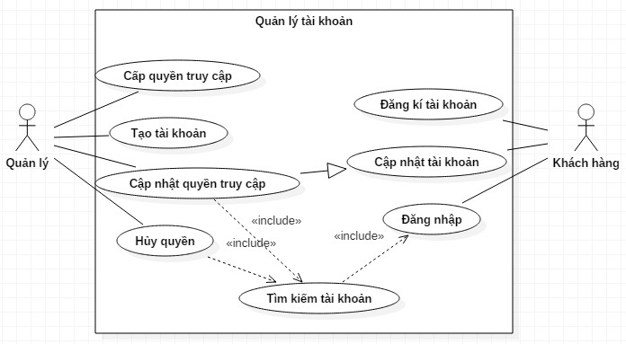

* + 1. Miêu tả

***Biểu đồ usecase quản lý tài khoản***

Usecase này mô tả quá trình quản lý tạo tài khoản, cấp quyền truy cập cho nhân viên và khách hàng có thể tạo một tài khoản trên trang website của khách sạn

* + 1. Tác nhân
       - Khách hàng
       - Người quản lý
    2. Điều kiện ban đầu
       - Khách hàng truy cập vào website để đặt phòng
       - Quản lý đăng nhập vào website
    3. Basic flow

Usecase này được bắt đầu khi khách hàng truy cập vào website và muốn đặt phòng qua mạng

1. Chọn nút đăng kí
   * Khách hàng chọn chức năng đăng kí để tạo một tài khoản trên website
     + Website sẽ hiển thị *form đăng ký* gồm các thông tin sau:
       - Họ tên
       - Email hoặc số điện thoại
       - Mật khẩu
       - Giới tính
       - Chứng minh thư
       - Địa chỉ
       - Tên cơ quan
     + Sau khi điền đầy đủ thông tin trên thì khách hàng ấn nút đăng ký. Ngoài ra, nếu khách hàng không nhập đủ thông tin bắt buộc thì trang website sẽ đưa ra thông báo yêu cầu khách hàng phải nhập đủ.
2. Chọn nút đăng nhập
   * Khi khách hàng đã có một tài khoản thì họ chọn phần đăng nhập để truy cập vào tài khoản của mình
   * Website sẽ hiển thị *form đăng nhập* gồm thông tin sau:

* Email hoặc số điện thoại
* Mật khẩu
  + Sau khi nhập đủ thông tin, chọn nút đăng nhập, website kiểm tra trong cơ sở dữ liệu xem thông tin khách vừa nhập vào có đúng không? Nếu đúng thì hiển thị thông báo đăng nhập thành công, ngược lại thì thông báo thông tin đăng nhập sai yêu cầu người dùng nhập lại.
    1. Alternative flows Không
    2. Exception flow Không
    3. Kết quả cuối cùng

Nếu usecase này thành công thì khách hàng sẽ có một tài khoản và có thể đăng nhập vào website bất cứ lúc nào để đặt phòng và xem các thông tin liên quan đến khách sạn

* + 1. Các yêu cầu khác Không

## Usecase quản lý nhân viên

* + 1. Miêu tả

***Biểu đồ usecase quản lý nhân viên***

Use-case này mô tả quá trình người quản lý quản lý hồ sơ thông tin nhân viên

* + 1. Tác nhân
       - Người quản lý
    2. Điều kiện ban đầu
       - Người quản lý đăng nhập thành công
    3. Basic Flow

Use-case này bắt đầu khi khách sạn tuyển thêm nhân viên và người quản lý nhận được thông tin của nhân viên

1. Thêm mới nhân viên
   * Người quản lý chọn chức năng thêm mới nhân viên
   * Website hiển thị form thêm mới nhân viên bao gồm các thông tin:
     + Họ tên
     + Email hoặc số điện thoại
     + Ngày sinh
     + Giới tính
     + Chứng minh thư
     + Địa chỉ
     + Kinh nghiệm
   * Sau khi người quản lý điền đầy đủ thông tin thì chọn chức năng thêm mới Thông tin nhân viên lập tức sẽ được thêm vào cơ sở dữ liệu
2. Cập nhật thông tin nhân viên
   * Khi thông tin nhân viên thay đổi, người quản lý tìm kiếm nhân viên cần chỉnh sửa thông qua mã nhân viên, kích đúp chọn nhân viên. Sau đó, thông tin nhân viên sẽ được chuyển sang form, chỉnh sửa và chọn chức năng cập nhật.
   * Thông tin nhân viên sẽ được cập nhật vào cơ sở dữ liệu
3. Xóa thông tin nhân viên
   * Khi nhân viên không còn làm việc trong khách sạn, người quản lý có nhiệm vụ xóa thông tin nhân viên đó. Người quản lý tìm kiếm nhân viên cần xóa thông qua mã nhân viên.
   * Hệ thống trả về thông tin của nhân viên, người quản lý chọn chức năng xóa. Hệ thống sẽ hiển thị thông báo bạn có chắc chắn xóa không? Nếu chọn có thì thông tin nhân viên sẽ bị xóa khỏi cơ sở dữ liệu.
     1. Alternative flows Không
     2. Exception flow Không
     3. Kết quả cuối cùng

Nếu usecase này thành công, thông tin nhân viên sẽ được lưu vào cơ sở dữ liệu và mỗi nhân viên đều có một tài khoản để truy cập vào website của khách sạn

* + 1. Yêu cầu khác Không

## Usecase quản lý khách hàng

* + 1. Miêu tả

***Biểu đồ usecase quản lý khách hàng***

Usecase này mô tả quá trình nhân viên lễ tân quản lý thông tin khách hàng

* + 1. Tác nhân
       - Lễ tân
    2. Điều kiện ban đầu
       - Lễ tân đăng nhập thành công
    3. Basic flow

Use-case này bắt đầu khi nhân viên lễ tân nhận được thông tin của khách hàng đến đặt phòng trực tiếp tại khách sạn.

1. Thêm mới khách hàng
   * Người quản lý chọn chức năng thêm mới khách háng
   * Website hiển thị form thêm mới khách hàng bao gồm các thông tin:
     + Họ tên
     + Email hoặc số điện thoại
     + Giới tính
     + Chứng minh thư
     + Địa chỉ
     + Tên cơ quan
   * Sau khi lễ tân điền đầy đủ thông tin thì chọn chức năng thêm mới Thông tin khách hàng lập tức sẽ được thêm vào cơ sở dữ liệu
2. Cập nhật thông tin khách hàng
   * Khi thông tin khách hàng thay đổi, lễ tân tìm kiếm khách hàng cần chỉnh sửa thông qua mã khách hàng, kích đúp chọn khách hàng. Sau đó, thông tin khách hàng sẽ được chuyển sang form, chỉnh sửa và chọn chức năng cập nhật.
   * Thông tin khách hàng sẽ được cập nhật vào cơ sở dữ liệu
3. Xóa thông tin khách hàng
   * Khi khách hàng không ở trong khách sạn, lễ tân có nhiệm vụ xóa thông tin khách hàng đó(chỉ xóa khi các thông tin về khách hàng đó không cần thiết nữa). Lễ tân tìm kiếm khách hàng cần xóa thông qua mã khách hàng.
   * Hệ thống trả về thông tin của khách hàng, lễ tân chọn chức năng xóa. Hệ thống sẽ hiển thị thông báo bạn có chắc chắn xóa không? Nếu chọn có thì thông tin khách hàng sẽ bị xóa khỏi cơ sở dữ liệu.
     1. Alternative flows

Đối với trường hợp khách đặt phòng qua mạng thì thông tin của khách hàng cũng được lưu vào cơ sở dữ liệu.

* + 1. Exception flow Không
    2. Kết quả cuối cùng

Nếu usecase này thành công thì thông tin của khách hàng được lưu trữ vào cơ sở dữ liệu của khách sạn giúp nhân viên có thể quản lý tốt khách hàng

* + 1. Yêu cầu khác Không

## Usecase quản lý danh mục dịch vụ

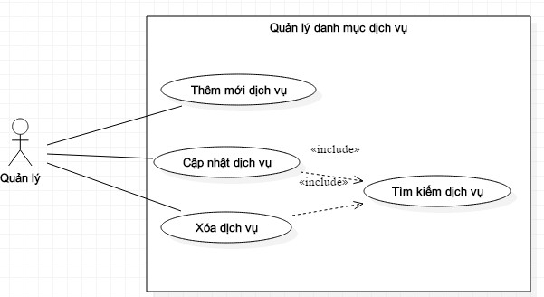

* + 1. Miêu tả

***Biểu đồ usecase quản lý danh mục dịch vụ***

Use-case này mô tả quá trình người quản lý quản lý các dịch vụ của khách sạn

* + 1. Tác nhân
       - Người quản lý
    2. Điều kiện ban đầu
       - Người quản lý đăng nhập thành công
    3. Basic Flow

Usecase này bắt đầu khi người quản lý nhận được thông tin về các dịch vụ của khách sạn

1. Thêm mới dịch vụ
   * Người quản lý chọn chức năng thêm mới dịch vụ
   * Website sẽ hiển thị form thêm mới dịch vụ bao gồm các thông tin sau:
     + Tên dịch vụ
     + Giá dịch vụ
   * Khi điền đầy đủ thông tin trên, người quản lý chọn chức năng thêm mới. Sau đó, thông tin sẽ được lưu lại trên cơ sở dữ liệu. nếu nhập thiếu thông tin thì website sẽ đưa ra thông báo yêu cầu nhập đầy đủ.
   1. Cập nhật dịch vụ

* Khi thông tin dịch vụ thay đổi, quản lý tìm kiếm dịch vụ cần chỉnh sửa thông qua mã dịch vụ, kích đúp chọn dịch vụ. Sau đó, thông tin dịch vụ sẽ được chuyển sang form, chỉnh sửa và chọn chức năng cập nhật.
* Thông tin dịch vụ sẽ được cập nhật vào cơ sở dữ liệu
  1. Xóa dịch vụ

Khi khách sạn còn cung cấp một dịch vụ nào đó thì quản lý phải có nhiệm vụ xóa dịch vụ đó. Người quản lý tìm kiếm dịch vụ theo mã dịch vụ, hệ thống trả về thông tin của dịch vụ. Tiếp đó, người quản lý chọn chức năng xóa. Hệ thống đưa ra thông báo có chắc chắn muốn xóa không? Nếu chọn có thì thông tin về dịch vụ đó sẽ bị xóa khỏi cơ sở dữ liệu.

* + 1. Alternative flows Không
    2. Exception flow Không
    3. Kết quả cuối cùng

Nếu usecase này thành công thì thông tin dịch vụ sẽ được lưu trữ vào cơ sở dữ liệu giúp cho người quản lý quản lý tốt hơn

* + 1. Yêu cầu khác Không

## Usecase quản lý phòng

***Biểu đồ usecase quản lý phòng***

* + 1. Miêu tả

Usecase này mô tả quá trình người quản lý quản lý danh sách các phòng bao gồm cả tiện nghi của từng phòng

* + 1. Tác nhân
       - Người quản lý
    2. Điều kiện ban đầu
       - Người quản lý phải đăng nhập vào hệ thống
    3. Basic Flow

Usecase này bắt đầu khi người quản lý nhận được thông tin phòng mới và các tiện nghi mới của khách sạn

1. Thêm mới phòng
   * Người quản lý chọn chức năng thêm mới phòng
   * Website hiển thị lên form thêm mới phòng bao gồm các thông tin:
     + Số phòng
     + Loại phòng
     + Tình trạng
     + Giá phòng
   * Sau khi nhập đủ thông tin về phòng, người quản lý chọn nút thêm mới. Sau đó, thông tin về phòng sẽ được lưu vào cơ sở dữ liệu. Nếu chưa nhập đủ thông tin thì website sẽ thông báo và yêu cầu người quản lý phải nhập đủ.
2. Cập nhật thông tin phòng
   * Khi thông tin phòng thay đổi thì người quản lý phải tìm kiếm thông tin theo số phòng, kích đúp chọn phòng. Sau đó, thông tin phòng sẽ chuyển sang form, chỉnh sửa và chọn chức năng cập nhật.
   * Khi ấn nút cập nhật, thông tin thay đổi sẽ được lưu trữ trên cơ sở dữ liệu
3. Xóa thông tin phòng

Khi phòng hỏng không sử dụng được nữa thì quản lý phải có nhiệm vụ xóa thông tin phòng đó. Người quản lý tìm kiếm phòng theo số phòng, hệ thống trả về thông tin của phòng. Tiếp đó, người quản lý chọn chức năng xóa. Hệ thống đưa ra thông báo có chắc chắn muốn xóa không? Nếu chọn có thì thông tin về phòng đó sẽ bị xóa khỏi cơ sở dữ liệu.

* + 1. Alternative flows Không
    2. Exception flow Không
    3. Kết quả cuối cùng

Nếu usecase này thành công, thông tin phòng sẽ được lưu vào cơ sở dữ liệu giúp cho việc quản lý các phòng nhanh gọn để phục vụ khách đến thuê phòng

* + 1. Yêu cầu khác Không

## Usecase quản lý thuê phòng qua mạng

* + 1. Miêu tả

***Biểu đồ usecase quản lý thuê phòng qua mạng***

Use case này mô tả quá trình khách hàng đặt phòng qua mạng

* + 1. Tác nhân
       - Khách hàng
    2. Điều kiện ban đầu
       - Khách hàng đăng nhập thành công
    3. Basic flow

Use case này bắt đầu khi khách hàng đăng nhập vào hệ thống và nhấn vào chức năng đặt phòng trên hệ thống.

1. Đặt phòng
   * Khách hàng chọn chức năng đặt phòng
   * Hệ thống hiển thị form đặt phòng gồm các mục như sau:
     + Loại phòng
     + Số phòng
     + Ngày nhận phòng
     + Ngày trả phòng
     + Số lượng phòng
     + Số người ở
   * Sau khi nhập đủ thông tin đặt phòng, khách hàng chọn chức năng đặt phòng. Sau đó, thông tin đặt phòng sẽ được lưu vào cơ sở dữ liệu. Nếu chưa nhập đủ thông tin thì website sẽ thông báo và yêu cầu khách hàng phải nhập đủ.
2. Hủy đặt phòng

Khi hủy thông tin đặt phòng, khách hàng chọn chức năng hủy đặt phòng. Hệ thống hiển thị thông báo có chắc chắn muốn hủy không? Nếu chọn có thì thông tin về cuộc đặt phòng phòng đó sẽ bị xóa trong cơ sở dữ liệu.

* + 1. Alternative flows Không
    2. Exception flow Không
    3. Kết quả cuối cùng

Nếu use case này thành công, khách hàng đặt được phòng và nhân viên lễ tân của khách sạn sẽ liên hệ để xác nhận.

* + 1. Yêu cầu khác Không

## Lập hóa đơn, báo cáo thống kê

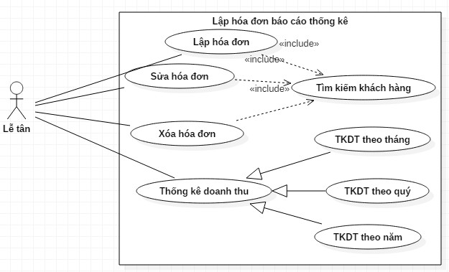

* + 1. Miêu tả

***Biểu đồ usecase quản lý lập báo cáo, thống kê***

Use case này mô tả quá trình lập hóa đơn, báo cáo thống kê.

* + 1. Tác nhân
       - Lễ tân
    2. Điều kiện ban đầu
       - Lễ tân đăng nhập thành công
    3. Basic flow

Use case này bắt đầu khi khách hàng trả phòng và thanh toán hóa đơn

1. Lập hóa đơn
   * Lễ tân chọn chức năng lập hóa đơn
   * Hệ thống hiện thị form lập hóa đơn gồm các thông tin như sau:
     + Mã khách hàng
     + Họ tên khách hàng
     + Loại phòng
     + Số lượng phòng
     + Giá phòng
     + Thời gian thuê
     + Các dịch vụ
     + Tổng tiền
   * Sau đó hệ thống tự động tính tổng tiền. Khách hàng thanh toán xong thì lễ tân in hóa đơn cho khách hàng và bấm lưu để lưu vào cơ sở dữ liệu
2. Cập nhật hóa đơn

Trong trường hợp thông tin trong phiếu hóa đơn có sai lệch thì lễ tân sẽ tìm kiếm theo mã hóa đơn, chỉnh sửa và chọn chức năng cập nhật. Thông tin hóa đơn sẽ được cập nhật vào cơ sở dữ liệu.

1. Xóa hóa đơn
   * Khi khách hàng thanh toán trả phòng xong thì lễ tân có thể xóa thông tin hóa đơn (chỉ được xóa khi thông tin đó không cần thiết). Lễ tân tìm kiếm hóa đơn thông qua mã phiếu.
   * Hệ thống trả về thông tin hóa đơn, lễ tân chọn chức năng xóa. Hệ thống sẽ hiển thị thông báo bạn có chắc chắn xóa không? Nếu chọn có thì thông tin hóa đơn đó sẽ bị xóa khỏi cơ sở dữ liệu.
     1. Alternative flows Không
     2. Exception flow Không
     3. Kết quả cuối cùng

Nếu use case này thành công, lễ tân thanh toán cho khách hàng và khách có thể trả phòng.Ngoài ra, lễ tân còn dựa vào những hóa đơn đó để báo cáo thống kê theo từng tháng, năm, quý cho quản lý.

* + 1. Yêu cầu khác Không

## Biểu đồ tuần tự

## Biểu đồ tuần tự đăng ký phòng qua mạng

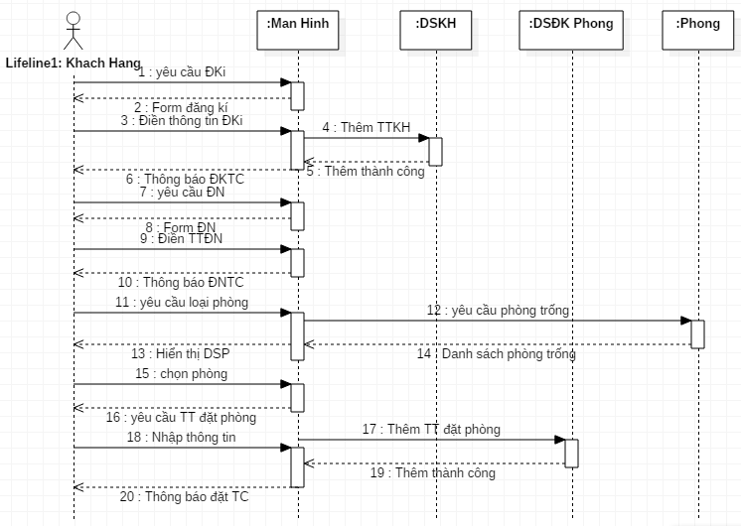

***Biểu đồ tuần tự đăng ký phòng qua mạng***

## Biểu đồ tuần tự cho chức năng thêm mới nhân viên

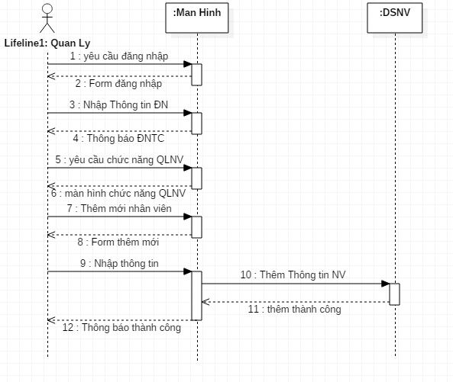

***Biểu đồ tuần tự cho chức năng thêm mới nhân viên***

## Biểu đồ tuần tự cho chức năng sửa thông tin dịch vụ

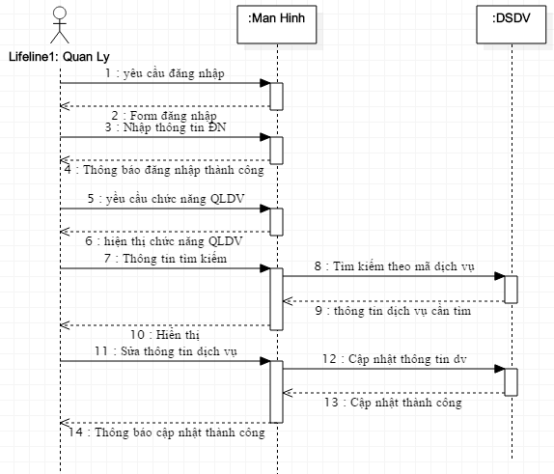

***Biểu đồ tuần tự cho chức năng sửa thông tin dịch vụ***

## Biểu đồ tuần tự cho chức năng tìm kiếm khách hàng

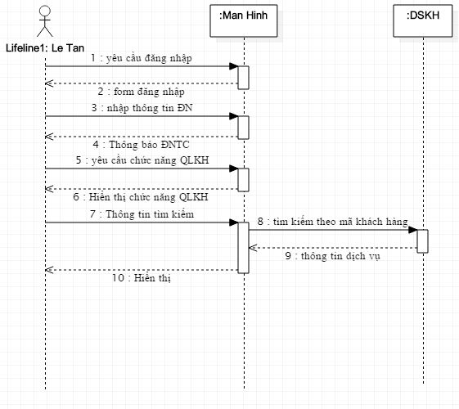

***Biểu đồ tuần tự cho chức năng tìm kiếm khách hàng***

## Biểu đồ tuần tự cho chức năng xóa phòng

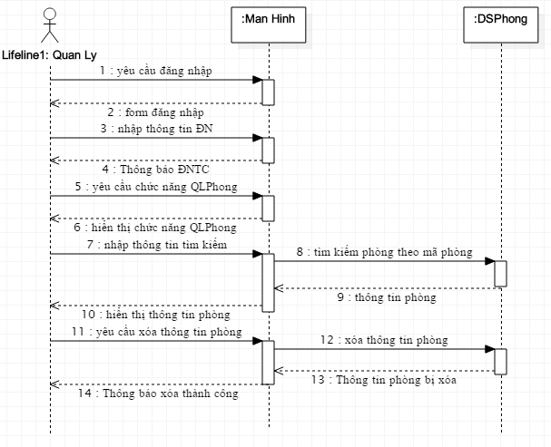

***Biểu đồ tuần tự cho chức năng xóa phòng***

## Biểu đồ tuần tự cho chức năng thêm mới hóa đơn

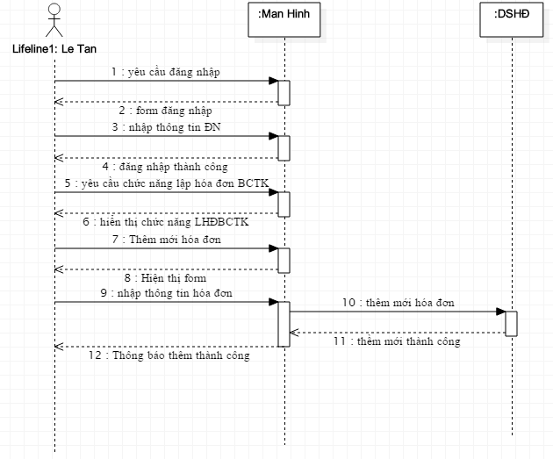

***Biểu đồ tuần tự cho chức năng thêm mới hóa đơn***

## Biểu đồ hoạt động

## Biều đồ hoạt động đăng nhập

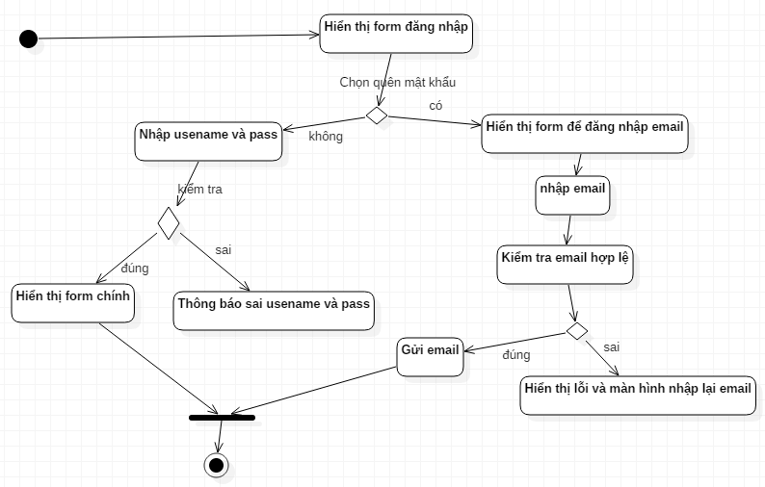

***Biểu đồ hoạt động đăng nhập***

## Biểu đồ hoạt động đăng kí tài khoản

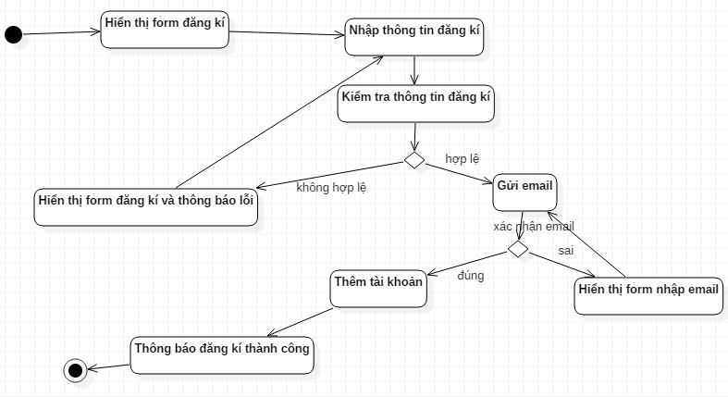

***Biểu đồ hoạt động đăng ký tài khoản***

## Biểu đồ hoạt động thêm mới nhân viên

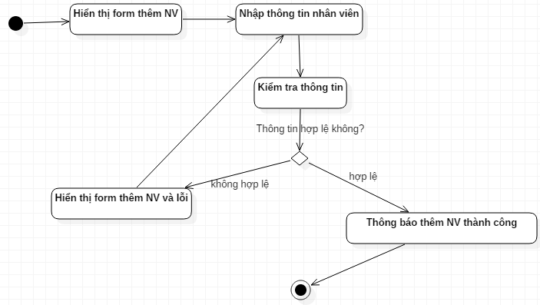

***Biểu đồ hoạt động thêm mới nhân viên***

## Biểu đồ hoạt động cập nhật dịch vụ

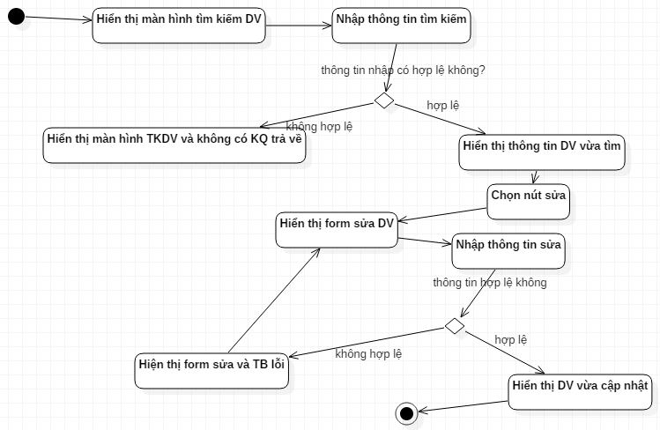

***Biểu đồ hoạt động cập nhật dịch vụ***

## Biểu đồ hoạt động xóa phòng

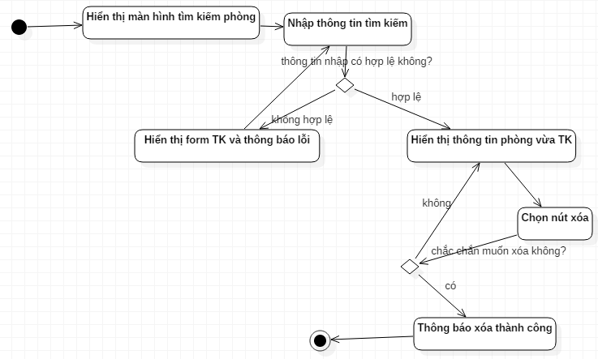

***Biểu đồ hoạt động xóa phòng***

## Biểu đồ hoạt động đặt phòng trực tiếp

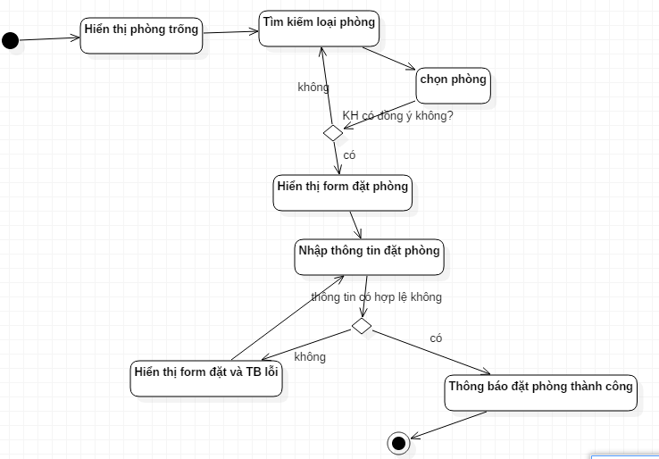

***Biểu đồ hoạt động đặt phòng trực tiếp***

## Biểu đồ hoạt động đặt phòng qua mạng

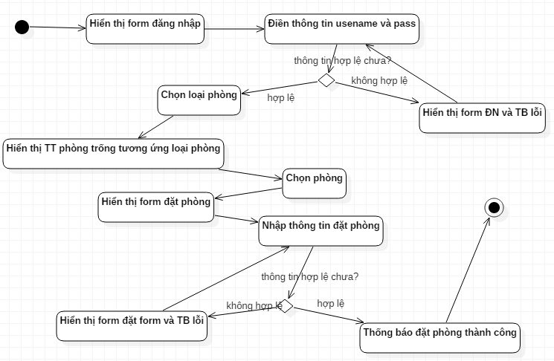

1. **Class diagram**

***Biểu đồ hoạt động đặt phòng qua mạng***

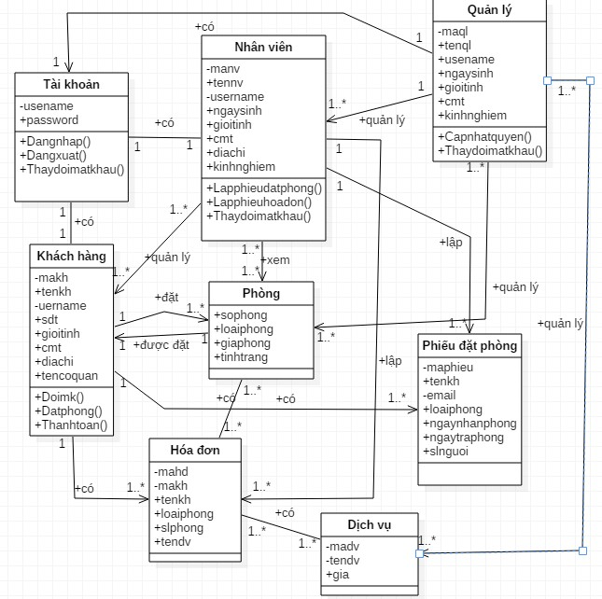

***Class diagram hệ thống quản lý khách sạn***

## 